

UNIVERSIDAD PARA LA COOPERACIÓN INTERNACIONAL
(UCI)

IMPLEMENTACIÓN DE NORMAS EN SUPERMERCADO PARA GARANTIZAR LA INOCUIDAD Y CALIDAD DE LOS ALIMENTOS PERECEDEROS PARA PROTEGER LA SALUD DE LOS CLIENTES Y EVITAR RIESGOS SANITARIOS

PROYECTO FINAL DE GRADUACIÓN PRESENTADO COMO REQUISITO PARCIAL PARA OPTAR POR EL TÍTULO DE MÁSTER EN GERENCIA DE PROGRAMAS SANITARIOS EN INOCUIDAD DE ALIMENTOS

GABRIELA ALEJANDRA LÓPEZ ROSALES

SAN JOSÉ, COSTA RICA.
ENERO, 2025

UNIVERSIDAD PARA LA COOPERACIÓN INTERNACIONAL
(UCI)

Este Proyecto de Graduación fue aprobado por la Universidad como requisito parcial para optar al grado de Máster en Maestría en Gerencia de Programas Sanitarios en Inocuidad de Alimentos.

_______________________________
PILAR CHIQUILLO
PROFESORA TUTORA

________________________________

PROFESORA LECTORA

________________________________
Gabriela Alejandra López Rosales

SUSTENTANTE

DEDICATORIA

Este trabajo está dedicado a Dios por haberme dado salud, voluntad e inteligencia para cursar los estudios de la maestría en Gerencia de Programas Sanitarios en Inocuidad Alimentaria y culminar con éxito, con el cual he adquirido subir un escalón más en mi carrera profesional y conocer compañeros de otros países con los cuales tuve la dicha de compartir y trabajar a lo largo de estos años, dándome la dicha de conocer sobre temas internacionales de la región.
A mis padres y a mis hermanos, los cuales siempre serán mi motor de impulso para seguir conquistando nuevas metas, ya que con su apoyo incondicional nunca podría haber logrado.
A mi persona especial Brayan Manuel Mejía Cruz, el cual desde el inicio de este reto me animó y acompañó en este camino y siempre se ha mostrado atento a todos los pasos que doy. Personas como él hay pocas, ya que es único y especial, por eso tendrá mi aprecio, agradecimiento y amor toda la vida.

AGRADECIMIENTO

Agradecemos en primera instancia a Dios, ya que sin él nada es posible, él siempre me ha acompañado y guiado en cada paso que doy en mi vida.
A mis padres Lorna María Rosales Zelaya y Carlos Humberto López Lazo, por siempre inculcarme la sed de adquirir más conocimiento y seguir nuevas metas.
A mis hermanos José Carlos López Rosales, Acsa Elisabeth López Rosales, José Benjamín López Rosales, Génesis Abigaíl López Rosales, Cesia Giselle López Rosales y Gracia Marián López Rosales, ya que con ellos he adquirido la responsabilidad de ser un buen ejemplo a seguir y una fuente de inspiración para alcanzar todo lo que se proponga.
A los docentes de la carrera porque con sus enseñanzas y conciertos nos ayudaron a culminar satisfactoriamente esta meta.
A Brayan Manuel Mejía Cruz, por siempre apoyarme y estar para mí, por ser una fuente de inspiración.
A la Organización de Estados Americanos (OEA) por becar parte de nuestros estudios en la UCI en esta maestría.

ÍNDICE

INTRODUCCIÓN 1
1.1 ANTECEDENTES 2
1.2 PROBLEMA 3
1.3 JUSTIFICACIÓN 4
1.4 OBJETIVOS 5
Objetivo General 5
Objetivos Específicos 5
2. MARCO TEÓRICO 6
2.1. Municipio de La Lima 6
2.2. Supermercados y productos perecederos 6
2.2.1 Condiciones que debe cumplir un almacén de productos perecederos 6
2.3. Calidad Alimentaria e Inocuidad Alimentaria 7
2.4. Buenas prácticas de manufactura BPM 7
2.5. Enfermedades transmitidas por alimentos 8
2.5.1. Infecciones alimentarias 8
2.5.2. Intoxicaciones alimentarias 9
2.6. Seguridad alimentaria en el aspecto de salubridad alimentaria 9
2.7. Protocolos de calidad 10
2.8. Entes Regulatorios y normas de calidad internacionales 11
3. MATERIALES Y METODOLOGÍA 12
3.1 Inspección del área y recolección de datos 12
3.2 PROTOCOLOS DE CALIDAD E INOCUIDAD EN EL ÁREA 19
3.3 Capacitación al personal 25
3.4 Evaluación 26
Supervisión 27
4. CONCLUSIONES 29
5. RECOMENDACIONES 30
6. BIBLIOGRAFÍA 31
7.ANEXOS 33

ÍNDICE DE TABLA

Tabla 1…………………………………………………………………………………. 2
Tabla 2………………………………………………………………………………... 18
Tabla 3…………………………………………………………………………….…..26

ÍNDICE DE FIGURA

Diagrama 1…………………………………………………………………………… 14
Imagen 1……………………………………………………………………………… 15
Imagen 2……………………………………………………………………………… 15
Imagen 3……………………………………………………………………………… 15
Imagen 4……………………………………………………………………………… 16
Imagen 5……………………………………………………………………………… 16
Imagen 6……………………………………………………………………………… 16
Imagen 7………………………………………………………………………………………………………………….17
Imagen 8………………………………………………………………………………23
Imagen 9………………………………………………………………………………23
Imagen 10 24
Imagen 11………………………………………………………………………………………………………………..24
Imagen 10……………………………………………………………………………. 25
Imagen 11……………………………………………………………………………. 25
Grafico 12……………………………………………………………………………. 25
Imagen 13……………………………………………………………………………. 25
Grafico 2………………………………………………………………………………………………………………….26
Grafico 3………………………………………………………………………………………………………………….27

LISTA DE ABREVIATURAS

ARSA: Agencia de regulación sanitaria
BPM: Buenas Prácticas de Manufactura
CIPF: Convención Internacional de protección Fitosanitaria
ETA: Enfermedades Transmitidas por Alimentos
FAO: Naciones Unidad para la Alimentación y la Agricultura
FDA: Administración de Alimentos y Medicamentos
OIE: Organización Mundial de sanidad Animal
OMS: Organización Mundial de la Salud
PCC: Punto crítico de control

Resumen Ejecutivo

La Elaboración de protocolos para garantizar la inocuidad y calidad en el área de alimentos perecederos de un supermercado, ayuda a salvaguardar la salud de los clientes y evita riesgos sanitarios. La importancia asegurar el cumplimiento de estándares sanitarios, evita en primer lugar el contagio de las enfermedades transmitidas por los alimentos (ETA) que son un problema que afecta a la salud pública, en segundo lugar, promueve la buena imagen y afianza la confianza de los clientes al consumir alimentos del local y por último asegura que la organización cumpla con todas las normas y leyes nacionales evitando sanciones o cierres.

Inicialmente, se efectuó una evaluación del área, durante la cual se llevó a cabo una inspección exhaustiva, recopilando datos e identificando áreas de mejoras, en aspectos de limpieza, uso adecuado de la dotación de trabajo y mantenimiento de equipos. Posteriormente, se desarrolló los protocolos correspondientes, reuniendo al personal para impartir capacitaciones sobre calidad, inocuidad y los nuevos protocolos a implementar. Finalmente, se supervisó al personal para verificar el cumplimiento puntual y riguroso de todos los protocolos establecidos.

Los resultados indican que inicialmente se observaron deficiencias en prácticas de limpieza y manipulación de alimentos, atribuibles a la falta de conocimiento en buenas prácticas de manufactura, calidad e inocuidad alimentaria. Sin embargo, con la implementación de protocolos específicos se lograron mejoras en todos estos aspectos.

Abstract

The development of protocols to ensure safety and quality in the perishable food area of a supermarket helps to safeguard the health of customers and avoid health risks. The importance of ensuring compliance with sanitary standards prevents, first, the spread of foodborne diseases (FBD), which are a problem that affects public health; second, it promotes a good image and strengthens the confidence of customers when consuming food from the store; and finally, it ensures that the organization complies with all national regulations and laws, thus avoiding sanctions or closures.
Initially, an evaluation of the area was carried out, during which an exhaustive inspection was conducted, collecting data and identifying areas for improvement in aspects of cleanliness, proper use of work equipment and equipment maintenance. Subsequently, the corresponding protocols were developed, bringing together the personnel to provide training on quality, safety and the new protocols to be implemented. Finally, personnel were supervised to verify that all the established protocols were complied with punctually and rigorously.
The results indicate that initially there were deficiencies in cleaning and food handling practices, attributable to a lack of knowledge of good manufacturing practices, quality and food safety. However, with the implementation of specific protocols, improvements in all these aspects were achieved.

INTRODUCCIÓN
Las buenas prácticas de manufactura (BPM) son políticas y principios básicos de higiene en la manipulación, preparación, elaboración, envasado, almacenamiento y transporte para el consumo humano. En particular, en los supermercados son fundamentales debido a la variedad de alimentos perecederos que manejan, los cuales presentan un mayor riesgo de contaminación. Las buenas prácticas de manufactura, garantizan que los productos se manejan en condiciones sanitarias adecuadas y minimizan el riesgo de contaminación y sus efectos en la salud de los consumidores (Salgado, 2007).
En la actualidad, los consumidores exigen calidad e inocuidad en sus alimentos, por consiguiente, el cumplimiento de las BPM y las normas de calidad son vitales en los supermercados. La implementación y monitoreo de las normas, para cuidar la inocuidad alimentaria, garantizan que los consumidores no contraigan ETA, por ende, se fortalece el prestigio y confianza de las empresas, al dar productos de calidad.
Los supermercados son una de las mayores fuentes de distribución de alimentos con la que cuentan las comunidades, por ende, la inocuidad alimentaria se ha convertido en tema de mucha importancia en estos entornos comerciales. Con el implemento de ellas se garantizan productos de alta calidad a los clientes y el cumplimiento de las normas nacionales e internacionales. Según la Organización Mundial de la Salud (2015) se estima que cada año 600 millones de personas se enferman por consumir alimentos contaminados, lo que resalta la importancia de implementar normas de calidad e inocuidad en estos negocios.
El presente trabajo tiene como objetivo elaborar protocolos de inocuidad y de calidad alimentaria, en el área de productos perecederos de un supermercado, para garantizar el consumo de alimentos seguros, cumplimiento de estándares, cuidar la calidad de los productos y reducir perdidas por mermas. Teniendo en cuenta que el área de perecederos en los supermercados es la más crítica debido a la naturaleza de sus productos, porque estos cuentan con una vida útil corta y son alimentos de alto riesgo epidemiológico como carnes, mariscos, frutas, verduras, lácteos y jugos.
Este estudio propone un enfoque integral que abarca la creación de normas estandarizadas de calidad e inocuidad alimentaria, en los aspectos de limpieza, monitoreo de registros, implementación de Buenas Prácticas de Manufactura y capacitación del personal operativo. Estas estrategias están diseñadas para mitigar los riesgos de contaminaciones y asegurar la calidad e inocuidad alimentaria, conforme a los estándares establecidos.

1.1 ANTECEDENTES
Cada año, casi una de cada diez personas en el mundo enferma tras ingerir alimentos contaminados, lo que provoca más de 420.000 muertes. Los niños son los que se ven más afectados desproporcionadamente, con 125.000 muertes cada año en personas menores de 5 años (OMS 2020).
Las enfermedades transmitidas por los alimentos abarcan una amplia gama de enfermedades, desde la diarrea hasta el cáncer. La mayoría se manifiestan como problemas gastrointestinales, aunque también pueden producir síntomas neurológicos, ginecológicos e inmunológicos. La ETA afectan de manera significativa la salud y la economía de los países del mundo, y la carga es más grande en los países en desarrollo y sobre los niños menores de 5 años (OMS 2020).
En Honduras se reportaban en 2009 entre seis a diez brotes de ETA, identificados, pero no documentados, procedentes de distintas regiones sanitarias, según información proporcionada por técnicos de la Dirección General de Vigilancia de la Salud de la Secretaría de Salud (Mejía, 2009). Este contexto resalta la necesidad de implementar medidas efectivas de inocuidad alimentaria en puntos estratégicos como supermercados.
El tratamiento de enfermedades implica una carga económica significativa. Dado que el país cuenta con un presupuesto limitado, el manejo de estas enfermedades conduce a exceder los recursos financieros asignados al sector salud del país. El porcentaje de Producto Interno Bruto (PIB) en 1997 fue de 5,5% hasta aumentar a un 7,7% en el 2005, como se muestra en la tabla 1.
Tabla 1
Estimaciones globales de gastos en salud en Honduras
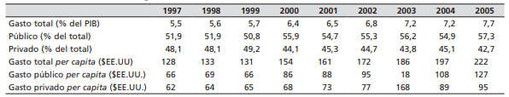
Fuente. World Health Organization,2007.
En el ámbito de la inocuidad alimentaria, Honduras ha enfrentado numerosos problemas en supermercados. En una de las auditorías por parte de la Agencia de Regulación Sanitaria (ARSA) se decomisaron 3,704 unidades de alimentos. (La Prensa, 2016).
En 2015, las inspecciones en supermercados y mercados resultaron en el decomiso cientos de libras de granos básicos en mal estado y productos sin registros sanitarios. Un solo supermercado registró el decomiso 600 libras de frijoles, panes vencidos y otros alimentos en estado de descomposición (La Prensa, 2015).
No solo los supermercados han presentado problemas en la cadena de alimentos en Honduras, también los restaurantes, panaderías y mercados han tenido sanciones y cierres por presencia de roedores e insectos, pésimas condiciones de limpieza en las áreas y preparación de alimentos, mal almacenamiento e infraestructura inadecuada (ARSA, 2024)
La Agencia de regulación sanitaria (ARSA), es el ente regulador que supervisa, en Honduras, el cumplimiento de la implementación de las normas de calidad e inocuidad alimentaria en todo el país, realiza inspecciones en toda la cadena alimentaria desde el campo hasta la distribución de los alimentos.
ARSA se encarga de verificar el cumplimiento de las normativas sanitarias en los establecimientos de comida, como ser supermercados, mercados, restaurantes y plantas procesadoras de alimentos. Los puntos más supervisados de las inspecciones son permisos sanitarios, fechas de vencimiento, productos, BPM y documentación administrativa. ARSA, como ente regulatorio en el ámbito de regulación sanitaria, tiene potestad de imponer multas e incluso cerrar los establecimientos que no cumplan con todas las normas y leyes.

1.2 PROBLEMA
Las enfermedades transmitidas por los alimentos (ETA) son un problema que tiene un impacto significativo en los ámbitos social porque provocan un aumento en las tasas de mortalidad y afectando la calidad de vida, tecnológico en la necesidad de mejorar las tecnologías de procedimientos y equipos en la cadena de alimentos, económico debido a que se generan costos en el sistema de salud debido al tratamiento de pacientes y pérdida económica por perdida de alimentos, cultural debido a que la ETA pueden influir en las prácticas y hábitos alimentarios y político, puesto que pueden motivar la implantación de políticas y regulaciones más estrictas en materia de sanidad alimentaria.
Los supermercados albergan una gran variedad de alimentos, incluyendo granos, productos procesados y perecederos, los cuales requieren una manipulación adecuada para garantizar su inocuidad. Actividades como la recepción, traslado, almacenamiento y exhibición pueden constituir puntos críticos de control (PCC) si no se llevan a cabo correctamente, aumentando el riesgo de contaminación de los alimentos. En Honduras, la Agencia de Regulación Sanitaria (ARSA) detecta con frecuencia deficiencias en la calidad e inocuidad de los alimentos en supermercados. Durante sus inspecciones, identifica productos que no cumplen con los estándares establecidos, lo que conlleva sanciones y multas para los establecimientos infractores.
Muchos supermercados presentan deficiencias en la aplicación de las BPM, ya sea por desconocimiento o por falta de cumplimiento, lo que genera malas prácticas en la manipulación de alimentos. Estas deficiencias pueden derivarse en contaminación de los alimentos, deterioro de productos y aumento de mermas, lo que genera pérdidas económicas significativas para los supermercados.

1.3 JUSTIFICACIÓN
La creación e implementación de normas de calidad e inocuidad, garantizan la inocuidad alimentaria de los consumidores y contribuyen a la sostenibilidad de los negocios que se practican en todas las etapas de la cadena de suministros. Al implementar y seguir estas normas al pie de la letra, reducimos la probabilidad de brotes alimentarios, se cuida la salud pública, y así se fortalece la confianza de los clientes en los negocios y eleva la reputación y competitividad de los negocios.
En segundo lugar, la merma en la cadena de producción de alimentos representa un problema significativo. Según el Programa de las Naciones Unidas para el Desarrollo (2019), el desperdicio puede llegar hasta un 30%. Reducir esta pérdida no solo disminuye los costos de producción, sino que también aumenta la eficiencia del sistema alimentario y mejora la nutrición. Además, esta reducción de desperdicios contribuye directamente a la sostenibilidad ambiental, un objetivo destacado en los Objetivos de Desarrollo Sostenible (ONU, 2019).
Por último, los protocolos de inocuidad alimentaria, ayudan a las empresas a cumplir con las normativas nacionales como internaciones, evitando sanciones y cierres operativos. También se optimizan los procesos de manejo, almacenamiento y distribución, mejorando la eficiencia operativa, y así, se asegura que los productos estén en óptimas condiciones de calidad e inocuidad.
La implantación de normas de calidad e inocuidad alimentaria desempeña un papel crucial en la protección de la salud pública, al garantizar que los productos sean seguros para el consumo. Además, estas normativas son esenciales para reducir los costos asociados a las pérdidas y desperdicios, optimizando así la eficiencia operativa de los procesos. El cumplimiento de estas normativas no solo asegura la conformidad legal, sino que también promueve la sostenibilidad empresarial, al fomentar prácticas responsables y sostenibles en toda la cadena de suministros.

1.4 OBJETIVOS

Objetivo General
Desarrollo e implementación de procedimientos operativos en supermercado, para asegurar la inocuidad y calidad de los alimentos perecederos, garantizando así la protección de la salud de los clientes y la mitigación de riesgos sanitarios.

Objetivos específicos
Diseñar e implementar protocolos de inocuidad y calidad para la manipulación y almacenamiento de productos perecederos, garantizando su frescura, calidad y reduciendo el riesgo de contaminación cruzada.

Supervisar la implementación de los protocolos mediante auditorías internas y externas, verificando el cumplimiento de las normas de seguridad alimentaria y así poder detectar de manera temprana los problemas y deficiencias del área que puedan comprometer la calidad alimentaria.

Concientización por medio de charlas de capacitación dirigidas al personal, enfocadas en los impactos adversos que las malas prácticas de manufactura pueden tener sobre la salud pública y calidad del producto en el área de alimentos perecederos.

2. MARCO TEÓRICO

2.1. Municipio de La Lima
El municipio de La Lima, ubicado en el departamento de Cortés, Honduras, es uno de los 12 municipios que conforman la región. Este alberga tres supermercados, entre ellos Operadora del Oriente, un establecimiento dirigido a la población de clase media. Este supermercado se destaca por ser el más fuerte del área, con una gran afluencia de clientes y una amplia variedad de productos, incluidos los alimenticios.

2.2. Supermercados y productos perecederos
Los supermercados son establecimientos de venta al por menor, que ofrecen todo tipo de alimentos y productos. Normalmente, están segmentados por productos del hogar, piso de venta, área de caja y área de perecederos. Cuentan con gran aceptación por parte del consumidor al brindar un espacio ordenado y clasificado. Dentro de estos establecimientos se encuentra el área de productos perecederos, como carnes, frutas y mariscos, que requieren condiciones específicas de almacenamiento, incluyendo temperaturas adecuadas, control de humedad y una estricta higiene. Para garantizar su calidad, los almacenes deben contar con medidas como control de acceso, una cadena de frío eficiente, rotación de inventario bajo el principio 'primeros en vencer, primeros en salir', y protocolos de limpieza rigurosos (ESNOVA, 2021).

2.2.1 Condiciones que debe cumplir un almacén de productos perecederos
El acceso a los almacenes, como cuartos fríos, congeladores y mantenedores, debe de tener un personal designado para esa área, así se evita la pérdida de frío y manipulación de los productos por varias personas. Se deben de mantener en temperaturas y humedades específicas de acuerdo a su naturaleza o composición de los alimentos, por ejemplo, los mariscos deben de mantenerse en condiciones de congelado, frutas de importación en mantenedores y las verduras a temperatura ambiente en lugares secos.
La cadena de frío es un aspecto fundamental en los alimentos perecederos y más en los congelados, por ende, el proceso de cargar y descargar de los productos se debe de realizar de manera rápida y eficaz para evitar pérdidas de temperaturas, dado que puede ser un punto crítico.
La correcta rotación y etiquetado adecuado de primeras en vencer y primeras en salir, proporcionan una pérdida mínima en merma y reduce el deterioro de los alimentos.

2.3. Importancia de Calidad e Inocuidad Alimentaria en la industria alimentaria
La calidad en la alimentación abarca la garantía de contar con características organolépticas, nutricionales y sanitarias como son frescura, sabor y nutrición (OMS, 2020).
La inocuidad se refiere a la garantía de que un alimento no causa daños o efectos adversos en la salud de las personas, que estén libres de contaminantes biológicos, químicos o físicos (TECH, 2023).

Existen cinco claves de la inocuidad alimentaria, las cuales son:
- Mantenga la limpieza.
- Separe alimentos crudos y cocinados.
- Cocine completamente.
- Mantenga los alimentos a temperaturas seguras.
- Usen agua y materias primas seguras (OMS, 2006).
Al implementar la calidad e inocuidad alimentaria, se asegura que los alimentos no solo sean seguros para el consumidor, sino que también mantengan su calidad nutricional y organoléptica, protegiendo la salud de los clientes y evitando riesgos sanitarios.

2.4. Como las buenas prácticas de manufactura (BPM) ayudan a minimizar riesgos sanitarios en los supermercados
Según el Códex Alimentarius (2022) las BPM son un conjunto de principios básicos cuyo objetivo es garantizar que los productos se fabriquen en condiciones sanitarias adecuadas y disminuir los riesgos de contaminaciones.
Con ellos hay mejor control de contaminaciones, ya que las BPM establecen procedimientos para evitar contaminaciones cruzadas entre alimentos crudos y cocidos, así como la contaminación entre agentes biológicos, químicos y físicos. Esto incluye prácticas como limpieza y desinfección de superficies y equipos, y uso de equipo de protección en el personal.
Con las BPM, se asegura el manejo adecuado de los alimentos, ya que aporta directrices sobre el almacenamiento, manipulación y preparación de los alimentos.
De estos principios se derivan.
Buenas prácticas de higiene: Medidas y condiciones aplicadas en cualquier fase de la cadena alimentaria para proporcionar alimentos inocuos e idóneos.
Buenas prácticas agrícolas: Son el conjunto de prácticas agrícolas que velan por el cuidado del ambiente, agua, aire, suelos y salud de las personas, al usar productos adecuados para la producción de los alimentos sin dañar los ecosistemas.
Buenas prácticas de manipulación: Prácticas que garantizan la inocuidad alimentaria, al implementar higiene personal (lavado y desinfección de manos, uso de indumentaria y evitar accesorios prohibidos), higiene de entorno (limpieza y desinfección de superficies, utensilios y equipos) para prevenir contaminaciones cruzadas.

2.5. Enfermedades transmitidas por alimentos (ETA)
Son infecciones o intoxicaciones, causadas por el consumo de alimentos o bebidas contaminados con agentes patógenos, como bacterias, virus, parásitos o toxinas, que se producen en cualquier etapa de la cadena de producción. Pueden deberse a varias formas de contaminación ambiental, como la contaminación del agua, el suelo o el aire, así como al almacenamiento y transformación de alimentos insalubres. (OMS, 2022)

2.5.1. Enfermedades por infecciones alimentarias
Las enfermedades transmitidas por alimentos (ETA) causadas por infecciones ocurren debido a la ingestión de alimentos (incluida el agua) contaminados con agentes infecciosos como bacterias, virus, hongos y parásitos. Estos agentes pueden multiplicarse en el intestino y, en algunos casos, invadir la pared intestinal y otros órganos o sistemas (Ministerio de Salud y Protección Social, 2013).
Los agentes infecciosos más comunes son:
Bacterias: Las más comunes a nivel mundial son, Salmonela, Campylobacter sp y Escherichia coli entero hemorrágica. Estas bacterias pueden causar lesiones, secuelas o muerte. Los síntomas incluyen infección, fiebre, dolor de cabeza, náuseas, vómitos, cólicos y diarreas.
Virus:Algunos viruspueden transmitirse por los alimentos, como ser hepatitis A. Este virus provoca náuseas, vómitos, diarrea, cólicos e inflamación de hígado, y está asociado con ingestión de alimentos crudos como carnes o mariscos.
Parásitos: Entre los parásitos más comunes se encuentran los trematodos, estodos Echinococcus spp y Taenia solium, presentes en el pescado, y otros alimentos contaminados. Otros parásitos como como Ascaris, Cryptosporidium, Entamoeba histolytica y Giardia, se encuentran en el agua o el suelo.

2.5.2. Enfermedades por intoxicaciones alimentarias
Son las ETA producidas por la ingestión de toxinas formadas en tejidos de plantas o animales, o por sustancias químicas o radioactivas que se incorporan a ellos de manera accidental o intencional en cualquier momento desde su producción hasta su consumo (Ministerio de salud y protección social, 2013).
Las intoxicaciones más comunes son:
Metales pesados: como son plomo, mercurio y cadmio, que causan daños neurológicos y renales. Su presencia se debe a la contaminación de los suelos, agua y aire.
Productos químicos: Incluyen productos agrícolas como fertilizantes, abonos, pesticidas e insecticidas, así como productos de limpieza y desinfección. Estos pueden contaminar los alimentos y afectar la salud de las personas.

2.6. Seguridad alimentaria en el aspecto de salubridad alimentaria
Cuando se refiere a seguridad alimentaria es a la disponibilidad y acceso físico, económico y social que deberían tener todas las personas a alimentos suficientes, inocuos y nutritivos que satisfagan sus necesidades para poder llevar una vida activa y sana (ONU,2023).
Cuando la población no cuenta con seguridad alimentaria en el ámbito sanitario se ve afectada la salud de los consumidores, la inseguridad derivada de problemas con la calidad e inocuidad de los alimentos, provocan dolencias pasajeras, graves y en casos extremos la muerte, sobre todo entre la población infantil.
Según la Organización Mundial de la Salud (OMS), contraer una enfermedad diarreica es la segunda mayor causa de fallecimiento entre pequeños de menos de cinco años en el mundo. Cada año mueren por causa de ello más de medio millón de niños, y en muchos casos son consecuencia de la falta de acceso a agua potable. Además, la inseguridad alimentaria puede producir el retraso del crecimiento y un bajo rendimiento escolar, además de tener efectos sobre la salud de los niños a largo plazo (Carlemany, 2022).

2.7. Importancia de protocolos de calidad en la cadena de suministro
Los protocolos de calidad e inocuidad alimentaria, son una serie de reglas y procedimientos que deben seguirse para llevar a cabo tareas o actividades de manera eficiente. En el ámbito de calidad alimentaria, los protocolos incluyen las directrices específicas para la correcta manipulación de alimentos, el correcto almacenamiento de los alimentos de acorde a su composición y naturaleza, el procesamiento adecuado y el transporte (OMS, 2007).
El objetivo principal de los protocolos es mantener la integridad y seguridad de los productos, esto contribuye a proteger la salud de los consumidores y crea una confianza de parte del consumidor en los productos y procesos de las empresas.
Los protocolos ayudan a aportar cuatro 4 características que son esenciales en una organización como ser:
Seguridad: Ayudan a prevenir y minimizar los riesgos de contaminación y aseguran la inocuidad y calidad alimentaria. Con ellos se tiene un mejor control de las contaminaciones físicas, químicas y biológicas.
Cumplimiento: En todas partes existen leyes y entes regulatorios de calidad e inocuidad alimentarias, ya sean nacionales o internacionales. Los protocolos ayudan a prevenir sanciones o cierres por parte de ellos y a mantener una buena reputación.
Estandarización: Promueve la homogeneidad en las actividades, promoviendo a que todos los involucrados realicen las tareas de la misma forma, con esto se minimiza las variaciones en los procedimientos.
Eficiencia: Los procesos son más efectivos, ya que se optimiza el tiempo y los recursos. Se facilita la realización de las tareas de manera ordenada y eficiente, reduciendo errores.

2.8. Entes y normas claves para la seguridad y calidad alimentaria
Entre los más importantes están, Códex Alimentarius, FAO (Organización de las Naciones Unidas para la Alimentación y la Agricultura), OMS(Organización Mundial de la Salud), FDA(Administración de Alimentos y Medicamentos), OIE(Organización Mundial de sanidad Animal), CIPF(Convención Internacional de protección Fitosanitaria). Estas instituciones contribuyen a que los productos y servicios sean seguros, fiables y de calidad, guían a las empresas a tener prácticas sostenibles y éticas, con la finalidad de salvaguardar el planeta.

3. MATERIALES Y METODOLOGÍA

El estudio se llevó a cabo en la empresa Operadora del Oriente, ubicada en el municipio de La Lima, Cortes, Honduras. Para su elaboración se utilizaron las siguientes herramientas.
- Libreta de anotación
- Bolígrafo
- Gabacha o bata
- Botas
- Computadora
- Internet
- Impresora
- Registros de visitas de inspectores con sus oportunidades de mejora.
- Manuales de buenas prácticas de manufactura (BPM)
El proceso de trabajo para implementar los protocolos de inocuidad y calidad en el área de perecedero de un supermercado se realizó, utilizando el método de investigación mixto, combinando los métodos empíricos y de observación. El método de investigación mixto combina la observación directa y el análisis de datos empíricos. La observación permite identificar problemas y necesidades en el ara de trabajo, mientras que el análisis de datos proporciona una base sólida para el desarrollo de soluciones efectivas. Esta combinación de métodos asegura una comprensión completa y un abordaje integral de los desafíos en la implementación de los protocolos de calidad e inocuidad.
El proceso se dividió en cuatro etapas:
1. Inspección del área y recolección de datos: Se realizó una inspección minuciosa del área de perecederos, recopilando datos relevantes sobre las condiciones actuales y posibles áreas a mejorar.
2. Realización de protocolos: Con base en los datos recolectados y la teoría disponible, se desarrollaron protocolos específicos de calidad e inocuidad.
3. Capacitación del personal: Se llevó a cabo un programa de capacitación para el personal, asegurándose que comprendieran y puedan implementar los nuevos protocolos.
4. Supervisión y mejora continua: Se realizó un sistema de supervisión regular para evaluar la implementación de los protocolos y realizar mejoras continuas según sea la necesidad.

3.1 Inspección del área y recolección de datos
Se realizó una inspección inicial en el área, donde se analizaron los diferentes procesos y actividades que se realizan, como son el almacenamiento de los productos, exhibición al público, manipulación de alimentos, infraestructura del área y limpieza.
Posteriormente, se llevaron a cabo entrevistas al personal y se realizó una encuesta, donde se les consultó sobre normas de calidad e inocuidad y así poder calificar qué nivel de comprensión se tenía sobre el tema (Anexo 1).
Como punto final de esta primera fase, se revisó el historial de visitas de los inspectores, las cuales se realizan cada mes. La metodología de las inspecciones consiste en revisión exhaustiva del área de perecedero y el personal, seguida de una evaluación que incluye observaciones sobre oportunidades de mejora. El encargado del área tiene que realizar un plan de acción para abordar dichas oportunidades, implementar las correcciones y, finalmente, enviar un informe al inspector detallando las acciones tomadas y los resultados obtenidos.
Análisis de los datos
Con la inspección inicial se realizó el diagrama de flujo de proceso del área, (diagrama 1) donde se observaron varios puntos críticos de control (PPC), emulando los puntos donde se pueden presentar peligros significativos y tomando en cuenta las evaluaciones de los inspectores donde se indica cuáles son los puntos a evaluar y las observaciones de mejora que han dejado en las visitas anteriores, en un plan de análisis de peligro y puntos críticos de control (HACCP por sus siglas en inglés).
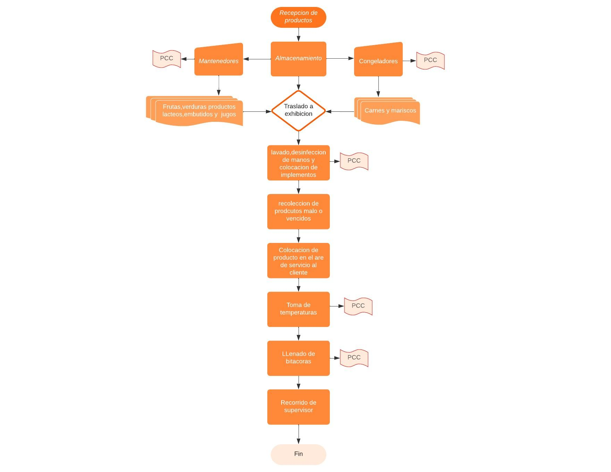
I Diagrama 1
Diagrama de flujo del área de perecederos
Condiciones operativas del área de perecederos
Muebles que presentan exceso de fuga de agua, lo cual conlleva derrames en los pisos por drenajes en mal estado. Mueble de verduras, cuartos fríos y mantenedores con acumulación de suciedad (Imagen 1), por falta de limpieza adecuada, paredes, pisos con manchas de sarro (Imagen 3), y moho (Imagen 2), los cuales ponen en riesgo la calidad e inocuidad de los productos.
Imagen 1
Imagen 2
Paredes con moho
Mueble de verduras con suciedad
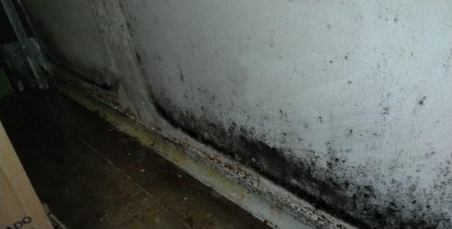
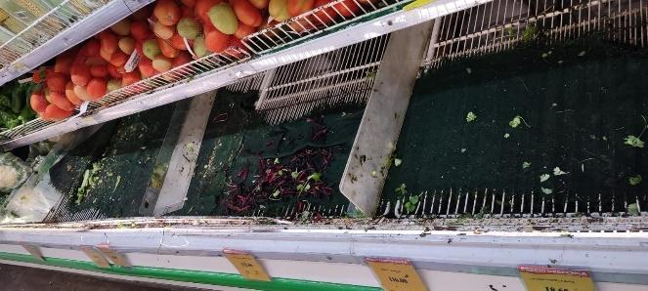
Imagen 3
Paredes y superficies con sarro
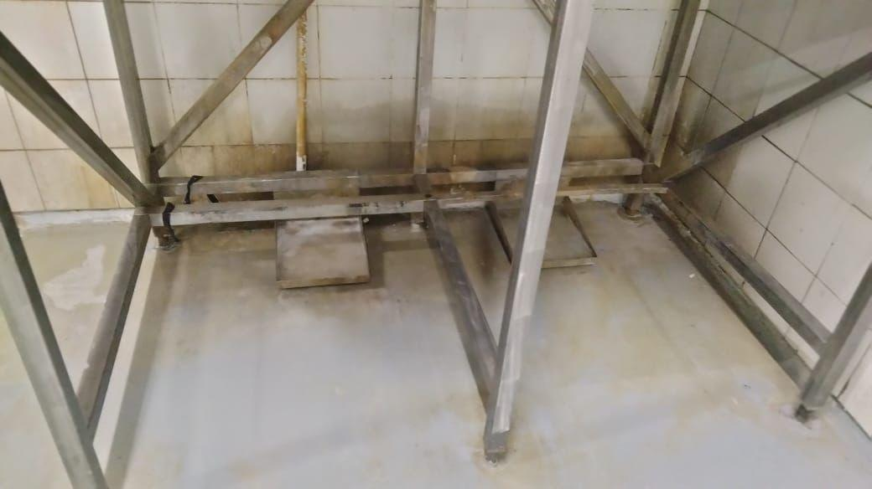

Se detectaron equipos obsoletos y deteriorados (Imagen 4,5,6) los cuales presentan un riesgo significativo para la calidad e inocuidad de los alimentos. Debido a su desgaste y antigüedad, pueden generar condiciones inadecuadas de temperatura, humedad y limpieza, favoreciendo la proliferación de microorganismos patógenos y contaminaciones cruzadas. Es imperativo implementar un plan de renovación y mantenimiento preventivo para asegurar que todos los equipos utilizados en el almacenamiento de alimentos cumplan con los estándares actuales de seguridad y calidad, garantizando así la integridad de los productos y la salud de los consumidores.
Imagen 4
Imagen 5
Frízer con daños de puesta
Equipo con presencia de óxido
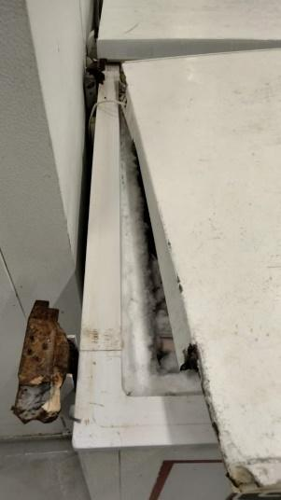
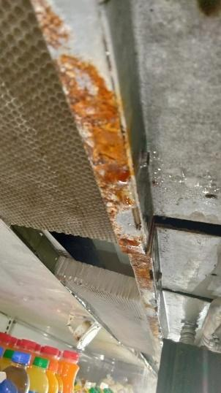
Imagen 6
Mantenedores con problemas de cierre
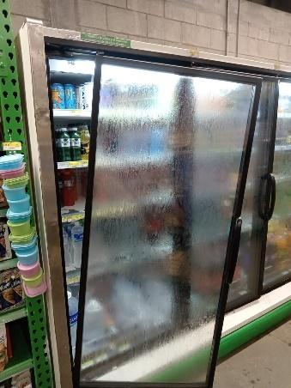

En la recepción de los productos no se toman temperaturas, para verificar que los productos estén ingresando con temperatura adecuada, también ocurren demoras en la recepción de los productos provocando pérdida de temperatura en los productos, lo cual compromete la calidad de los alimentos al acelerar la descomposición, perder la frescura y riesgos de contaminaciones.
En el almacenamiento se evidenció malos procesos operativos en la rotación de los productos, debido a que en ciertos productos no se colocaban las etiquetas de fechas de ingreso lo cual es un problema porque al no tener un buen control en este proceso se deja más del tiempo adecuado en almacenamiento, provocando daños y elevando la merma del área. También se constató la falta de limpieza en los cuartos fríos y mantenedores (Imagen 7), comprometiendo la calidad de los productos y elevando riesgos de contaminaciones cruzadas.
Imagen 7
Pisos con sangre en los cuartos fríos


Con la exhibición de los productos al público, se detectó que no se realiza de manera efectiva el recorrido de calidad en el área de exhibición, la cual consiste en apartar los productos en mal estado o próximos a vencer, para luego llenar las exhibiciones con productos nuevo y fresco, ordenando el más reciente en la parte inferior y los más viejos en la parte superior. Este mal proceso causa una mala imagen al cliente al dejar expuesto producto en el estado, atrae plaga y moho que contamina al demás producto, lo cual tiene como consecuencia contaminaciones cruzadas y niveles de merma elevados.
En la manipulación de alimentos, se contempló en varias ocasiones que el personal no utiliza la indumentaria reglamentaria del área como ser los guantes, redecillas a la hora de manipular los alimentos, cierto personal no se despoja de sus accesorios a la hora de entrar al área y los auxiliares hombres utilizan barba. El incumplimiento de las normas de higiene y seguridad al manipular alimentos puede provocar contaminaciones cruzadas, introducción de cuerpos extraños a los alimentos y propagación de baterías.

Entrevista con el personal
Se procedió a reunirse con el personal del área, el cual está conformado por el coordinador del área y 4 auxiliares, donde se les aplicó una encuesta de conocimiento básico de calidad e inocuidad alimentaria, dando como resultado deficiencia en algunos temas de calidad e inocuidad alimentaria.

Tabla 2
Resultados de las pruebas de conocimiento
AUXILIAR | NOTA SOBRE 100 | RESULTADO
Dolmo | 65 | Deficiente
Dayana | 52 | Deficiente
Carlos | 47 | Deficiente
Eduardo | 42 | Deficiente

Gráfico 1
Gráfico de resultados de las encuestas iniciales de conocimiento

Revisión de registros de visitas
Se observó que en los últimos años la nota final de las visitas está en verde (Inspección aprobada), pero con muchas oportunidades de mejoras, como ser malos procesos operativos en aspectos de limpieza, llenado de registros y vencimientos de productos.
Basándose en las observaciones y datos obtenidos de la inspección iniciales y en el historial de registros de visitas por parte de los inspectores, se realizaron los protocolos de calidad e inocuidad.

3.2 PROTOCOLOS DE CALIDAD E INOCUIDAD EN EL ÁREA

Indumentaria e higiene del personal
El personal debe de mantener un alto nivel de aseo personal e indumentaria adecuada para el área. Estas medidas evitan contaminaciones cruzadas. Para la indumentaria se recomiendan el uso de los siguientes equipos:
Gabachas o batas: Las gabachas deben de estar limpias y sin ningún desgarro.
Guantes: Los guantes deben de utilizarse siempre para la manipulación de los alimentos. Deben cambiarse cuando estén sucios o se cambie de naturaleza de alimentos. Se prefiere que sean guantes de látex.
Redecillas: El uso de la redecilla es obligatorio. El cabello se debe de mantener corto o, si cuenta con cabello largo, se tiene que recoger de modo que el bello no quede expuesto.
Zapatos: Deben de utilizarse zapatos cerrados con suela antideslizante, preferiblemente botas de hule.
Mascarilla: Todo el personal del área debe de utilizar mascarilla para evitar contaminaciones por medio de la saliva.
A modo de llevar un mejor monitoreo de este aspecto, el encargado de área debe de llenar el registro de revisión de personal (Anexo 2).

La higiene del personal de área de perecedero es crucial debido al contacto directo con los alimentos y clientes. Las directrices incluyen:
- Baño antes de ingresar al trabajo.
- Uso de desodorante.
- Lavado bucal.
- Rasurado de barba y bigote.
- Uñas limpias y cortas.
- Lavado de manos constantemente.
El personal, incluso cuando utiliza guantes, se debería lavar las manos regularmente, especialmente cuando la limpieza personal pueda afectar a la inocuidad de los alimentos. Se deberían lavar las manos especialmente:
• Al comenzar las actividades de manipulación de alimentos.
• Al regresar al trabajo después de los descansos.
• Inmediatamente después de usar el retrete.
• Después de manipular cualquier material contaminado, como residuos o alimentos crudos no elaborados, cuando ello pudiera dar lugar a la contaminación de otros alimentos.
Para no contaminar los alimentos, el personal debería lavarse las manos con agua y jabón y enjuagárselas y secárselas de manera que no se vuelvan a contaminar. Los desinfectantes de manos no deberían reemplazar al lavado de manos y solo deberían usarse después de dicho lavado (Códex, 2022).

Prohibiciones del personal
Cuando realice actividades de manipulación de los alimentos, el personal debería evitar conductas que puedan contaminar los alimentos, por ejemplo:
- Fumar o vapear.
- Escupir.
- Masticar, comer o beber.
- Tocarse la boca, la nariz u otras partes que puedan ser fuente de contaminación.
- Estornudar o toser sobre alimentos no protegidos.
- Accesorio en el área como ser argollas, anillos, cadenas y reloj.
- No se permite el uso de maquillaje.
- No se puede llevar barba, pelo largo o suelto.
- Prohibido portar uñas largas y con esmalte.
- No usar perfumes o cremas con aromas.

Control de enfermedades
Se deben de realizar exámenes médicos al personal una o dos veces por año de heces, orina y sangre. Los resultados deben de archivarse en los registros de oficina.
Entre los síntomas de enfermedades que se deberían comunicar a la dirección para que se examine la necesidad de una posible exclusión de la manipulación de alimentos o de someter al personal a un examen médico, cabe señalar los siguientes: Ictericia, diarrea, vómitos, fiebre, dolor de garganta y fiebre, lesiones cutáneas visiblemente infectadas (forúnculos, cortes, etc.) y secreción de los oídos, ojos o nariz.
Cuando sea necesario, se asignará al personal con cortes y heridas a trabajar en zonas en las que no tenga contacto directo con los alimentos (Códex, 2022).

Equipo e infraestructura
Los establecimientos y el equipo se deberían mantener en condiciones adecuadas para:
- facilitar todos los procedimientos de limpieza y desinfección
- funcionar como está previsto que lo hagan
- impedir la contaminación de los alimentos procedente de plagas, fragmentos metálicos, desprendimientos de yeso, escombros, químicos, madera, plástico, vidrio, papel (Códex, 2022).
Los equipos viejos y en mal estado, que presentan peligro para la calidad e inocuidad de los alimentos, deben de retirarse.
Realizar mantenimientos preventivos a los equipos.
Monitoreo de temperaturas cada hora con termómetros, a los cuartos fríos, congeladores y mantenedores.
Llevar una bitácora de toma de temperatura por día.

Limpieza de equipos y utensilios
Realización de un calendario de limpieza de muebles, cuartos fríos y mantenedores.
Las limpiezas se deben de realizar al inicio o al final del turno, cuando no se encuentren clientes en la zona.
Las paredes y suelos deben de lavarse diariamente para evitar acumulación de sarro y moho.
Se deben de lavar y desinfectar todos los utensilios cuando se ensucien o cambien de producto de trabajo.
Los equipos, recipientes y utensilios deben ser fabricados con materiales resistentes, lisos y no absorbentes, que no reaccionen al contacto con alimentos, productos químicos de limpieza y desinfección y que no produzcan efectos tóxicos, peligros, ni olores y sabores indeseables.
Utilizar productos de limpieza adecuados para cada área, como son productos de limpieza para superficies que tiene contacto con los alimentos, productos para pisos y paredes, productos para desinfección.
La concentración y el tiempo de aplicación de los productos químicos utilizados para la desinfección deberían ser adecuados para su utilización y estos se deberían emplear según las instrucciones del fabricante para una eficacia óptima.
Se debe de llenar el registro de limpieza de equipo y utensilios (Anexo 3)

Recepción de productos
La recepción de productos en el establecimiento es de suma importancia, puesto que aquí es donde se puede romper la cadena de frío, por lo que se recomienda.
Tomar registro de temperatura en el momento de la entrega.
No descargar el producto de los camiones refrigerados hasta que se hayan ingresado en el inventario del sistema, una vez ingresado se pueden descargar y ser trasladados a los mantenedores, para evitar pérdidas de temperaturas.

Almacenamiento
Se deben de almacenar los productos de acuerdo a su naturaleza.
No se deben de almacenar productos crudos ni cocidos.
Productos que ocupen congelación, como carnes y mariscos, deben de almacenarse en congeladores a temperaturas menores o iguales a -18 °C.
Productos que ocupen mantenedores, como ser frutas, verduras, lácteos, juegos y embutidos a temperaturas de 0 °C a 4 °C (FDA, 2018).
Se deben de almacenar con el método de rotación de primeros en vencer y primeros en salir.
Se debe colocar etiquetas con fechas de entrada para una mejor rotación de productos.
Monitorizar de temperaturas con bitácoras diarias (Anexo 4)
Registrar la calibración de termómetros (Anexo 5)
Utilizar cestas de arrastres para que los productos no tengan contacto con la superficie del suelo.

Exhibición de producto al público
Se debe de realizar recorridos de calidad en el área cada 2 horas o cada cuanto sea necesario, de la siguiente manera:
Salir al área con un carrito transportador de cestas, el personal debe de portar su equipo o dotación necesario (gabacha, guantes, redecillas).
Seleccionar y descartar productos que presente mal estado, fechas próximas a vencer o productos vencidos (Imagen 8).
Limpiar y desinfectar las superficies con productos adecuados.
Retirar de la merma y cortarla para desecharla.
Colocar de nuevo el producto, ordenando el producto con fechas más largas en la parte inferior y los que cuenten con fechas más cortas en la parte superior, para tener una mejor rotación de inventario (Imagen 9).
Imagen 8
Imagen 9
Exhibición con rotación correcta
Recorrido de calidad
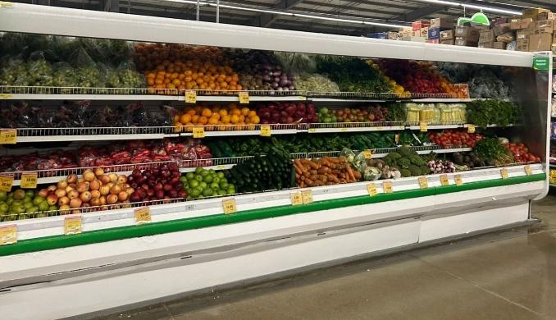
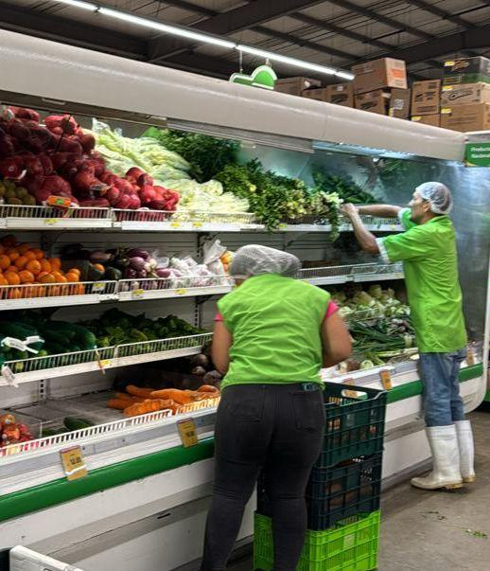

Limpieza del área
El área debe de contar con mopa, escobas, trapeadores, conos, rótulos de pisos mojados y pulidora.
Cada media hora se debe de pasar la mopa por el área, para evitar pisos con residuos de basura o alimentos (Imagen 12).
Al inicio y al final de cada turno se debe de traer y pasar la pulidora, para mantener los pisos limpios (Imagen 10).
Cuando se derramen los líquidos en la zona, se debe de colocar el rótulo de piso mojado, trapear la zona y colocar un cono para evitar accidentes hasta que la zona esté seca sin peligro.
Las superficies como mesas o zona de despacho se deben limpiar siempre que estén sucias para evitar contaminaciones.
Los muebles de exhibición deben de limpiarse diariamente, tanto puertas como estantes (Imagen 11 y 13).
Limpieza de la trampa de grasa de toda el área (Anexo 6).
El agua es un elemento esencial para la limpieza del área, por lo que se debe de realizar el monitoreo del pH y el cloro por medio de reactores o cintas especiales (Anexo 7).
Imagen 10
Imagen 11
Estantes limpios
Pisos de cuartos fríos limpios
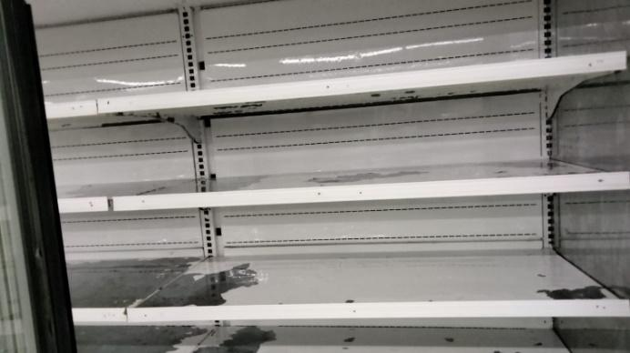

Imagen 13
Limpieza de mueble de verduras y fruta
Imagen 12
Área limpia y ordenada
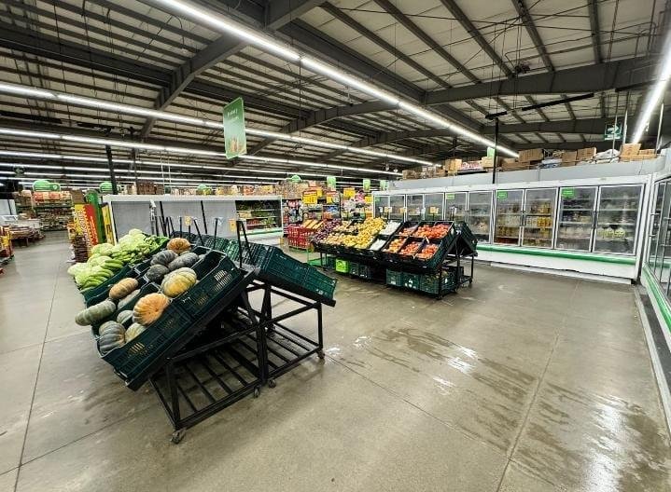


3.3 Capacitación al personal
El objetivo de las capacitaciones es que todas las personas que realizan actividades relacionadas con los alimentos, que vayan a tener contacto directo o indirecto con ellos, deberán tener una comprensión suficiente de la higiene de los alimentos y garantizar que poseen una competencia adecuada a las actividades que vayan a realizar.
La capacitación es de importancia fundamental para cualquier sistema de higiene de los alimentos y para la competencia del personal. Una capacitación o instrucción y una supervisión adecuada en materia de higiene de todas las personas que intervienen en operaciones relacionadas (Alimentarius, 2022).

Organización y planificación
Se abordaron las necesidades de identificadas en el área, como ser conocimiento limitado en normas de calidad e inocuidad por parte del personal. En respuesta, se ha desarrollado un conjunto completo de materiales educativos, que incluye materiales didácticos, videos, manuales y presentaciones. Además, se ha estructurado un cronograma de capacitación detallado, organizando reuniones que abarcan diversos temas, horarios y actividades, con el objetivo de mejorar las competencias del personal en estas áreas críticas.

Ejecución
Las capacitaciones se dividieron en secciones teóricas y prácticas, donde se trabajó con el siguiente cronograma de actividades:
Semana | Tema | Dia | Actividad
1 | Principios de calidad e inocuidad alimentaria | Lunes | Mañana: Sección teórica sobre los principios de calidad.  Tarde: Discusión y análisis de casos prácticos.
 |  | Sábado | Mañana: sesión teoría sobre la inocuidad alimentaria.  Tarde: Actividades grupales para identificar riesgos en la inocuidad alimentaria.
2 | Prácticas adecuadas de manipulación de alimentos | Lunes | Mañana: Presentación teórica sobre las prácticas adecuadas de manipulación.  Tarde: Demostración de práctica y ejercicios en grupo.
 |  | Sábado | Mañana: Taller interactivo para resolver dudas y simular escenarios.  Tarde: Evaluación practica individual de las habilidades adquiridas.
3 | Medidas para prevenir las contaminaciones | Lunes | Mañana: Explicación teórica de las medidas preventivas.  Tarde: Actividades prácticas para identificar y mitigar riesgos.
 |  | Sábado | Mañana: Sesión de preguntas y respuestas sobre prevención de contaminaciones.  Tarde: Taller práctico en las instalaciones para aplicar las medidas aprendidas.
4 | Consecuencias de no seguir las normas de calidad e inocuidad | Lunes | Mañana: Presentación teórica sobre las consecuencias de no cumplir con las normas.  Tarde: Análisis de casos reales y sus repercusiones.
 |  | Sábado | Mañana: Discusión grupal sobre la importancia del cumplimiento de las normas.  Tarde: Actividades prácticas para identificar y corregir incumplimientos.
5 | Protocolos que se deben de seguir en el área | Lunes | Mañana: Explicación teórica de los protocolos específicos.  Tarde: Sesión práctica para implementar los protocolos en el área de trabajo
 |  | Sábado | Mañana: Taller de revisión y ajustes de protocolos según la práctica diaria.  Tarde: Evaluación final y retroalimentación del personal capacitado.

3.4 Evaluación
Se llevó a cabo una evaluación tanto al inicio como al final de la capacitación con el propósito de medir el nivel de conocimiento adquirido y determinar las áreas que requieren mejoramiento o refuerzo. Los resultados de la última evaluación fueron positivos, ya que todo el personal supero el umbral mínimo de aprobación establecido en el 70%, lo cual evidencia que las capacitaciones contribuyeron significativamente a ampliar y comprender los temas relacionados con la inocuidad alimentaria por parte del personal involucrado.
Tabla 3
Resultados de conocimiento después de las capacitaciones
AUXILIAR | NOTA | RESULTADO
Dolmo | 89 | Aprobado
Dayana | 91 | Aprobado
Carlos | 75 | Aprobado
Eduardo | 96 | Aprobado

Gráfico 2
Gráfico de resultados de las encuestas finales de conocimiento

Gráfico 3
Gráfico de resultados de diferencias entre encuesta iniciales y finales

Supervisión
Una vez establecidos los protocolos en el área de trabajo y capacitado al personal, se procedió a la supervisión de los auxiliares para verificar el cumplimiento de ellos protocolos de manera oportuna. Estas supervisiones son realizadas por el supervisor de área al inicio y final de cada tueno, además de realizar visitas sorpresas de inspección, en las cuales se verifica:
- El Correcto llenado de bitácoras.
- El cumplimiento de las normas de higiene del personal.
- El cumplimiento de las normas de limpieza de área.
- El correcto funcionamiento de los equipos.
El monitoreo de los protocolos previene los errores y desviaciones, ya que se pueden detectar rápidamente, y evitar que se conviertan en problemas graves. También garantiza que los alimentos se manejen, almacenen y preparen de acuerdo con las normas de higiene e inocuidad, evitando riesgos de contaminaciones que puedan afectar la salud de los consumidores.

Mejora continua
La mejora continua busca optimizar y perfeccionar las actividades para que se realicen de manera rápida y eficiente. Su propósito es aumentar la calidad, inocuidad y satisfacción de los clientes. Para lograr esto se deben de tener en cuenta estos aspectos:
Crear un calendario de capacitación, donde se retroalimentan los temas, refuercen procedimientos que no estén claros y se expliquen las nuevas actualizaciones de normativas.
Evaluar siempre al personal en todos los procedimientos y temas relevantes del área.
Asegurar el cumplimiento puntual de los protocolos, para observaciones y notas negativas en las inspecciones, y minimizar los puntos de mejora.
Fomentar buenas prácticas de rotación y manipulación para reducir los índices de merma.
Eficiencia de los protocolos
Para evaluar la eficacia de los protocolos de calidad e inocuidad en el área de productos perecederos, se consideraron las evaluaciones, comentarios y sugerencias proporcionados por los inspectores que visitaron las instalaciones tras la implementación de las nuevas normas. Dando como resultado notas positivas y oportunidades de mejoras casi nulas, indicando un alto grado de cumplimiento y eficiencia de los protocolos establecidos.
Las evaluaciones constaron:
Aspectos a evaluar | Inspecciones anteriores | Inspecciones después de los protocolos
Llenado de bitácoras | Reprobado: Malos llenados y registros no tomados. | Aprobado
Indumentaria del personal | Reprobado: Personal con barba, con accesorios no adecuados y barba. | Aprobado
Limpieza de área y equipos | Reprobado: Suciedad en muebles, cuartos fríos y paredes. | Aprobado
Fechas de vencimientos | Reprobado: Productos vencidos en el área. | Aprobado
Registro de exámenes médicos | Aprobado | Aprobado
Registros administrativos | Aprobado | Aprobado
Prueba de botones de alarma y de puertas de emergencia. | Aprobado | Aprobado
Revisión de devoluciones. | Reprobado: Muchas devoluciones acumuladas. | Aprobado
Fechas próximas a vencer | Reprobado: productos próximos a vencer. | Aprobado
Plagas | Aprobado | Reprobado: Plaga en el brócoli.
Productos de limpieza | Aprobado | Reprobado: Producto vencido.
Basureros | Aprobado | Aprobado
Estados de los equipos | Reprobado: Equipos en mal estado y con fallas. | Aprobado

4. CONCLUSIONES

Se constató que el bajo nivel de conocimiento del personal, reflejado en las encuestas iniciales (con un promedio de 51 puntos sobre 100) fue unas de las principales causas, de las malas prácticas en el área de perecederos, afectando negativamente las operaciones relacionadas con la calidad e inocuidad alimentaria.
La implementación de protocolos de calidad e inocuidad en las actividades de manipulación, almacenamiento, limpieza y exhibición redujo los riesgos de contaminación cruzada y la prevalencia de enfermedades transmitidas por alimentos.
Las auditorías internas permitieron identificar y corregir desviaciones en los protocolos de calidad e inocuidad, previniendo riesgos sanitarios y mejorando el desempeño en auditorías externas.
La capacitación y concientización del personal, reflejada en el aumento del promedio de conocimientos de 51 a 88 puntos, demostró ser fundamental para prevenir riesgos sanitarios y mejorar la detección de fallos en el área de perecederos.

5. RECOMENDACIONES

Se recomienda implementar un programa de capacitaciones trimestrales con módulos teóricos y prácticos, enfocados en la actualización de normativas, avances tecnológicos y mejora de procedimientos. Con estas capacitaciones se busca reforzar el conocimiento del personal y garantizar la actualización continua.
Se recomienda implementar sensores automatizados para el control de temperaturas en cuartos fríos, conectados a un software de monitoreo que emita alertas en tiempo real ante desviaciones, reduciendo así el riesgo de pérdida de productos, utilizando dispositivos electrónicos para registrar y monitorear datos en tiempo real
Se recomienda realizar evaluaciones semanales al personal para medir su comprensión e implementación de los protocolos, estableciendo un puntaje mínimo del 80% como indicador de éxito.
Se recomienda establecer un calendario mensual de mantenimiento preventivo y correctivo para equipos clave como cuartos fríos, congeladores y mantenedores. Además, instruir al personal en su uso adecuado mediante capacitaciones específicas, para así poder evitar problemas de suciedad y daño de productos.

6. BIBLIOGRAFÍA

Alimentarius, C. (2022). PRINCIPIOS GENERALES DE HIGIENE DE LOS ALIMENTOS.
ARSA. (19 de Julio de 2024). Obtenido de https://www.instagram.com/arsa_honduras/p/C9n-ttyu6nj/?img_index=1
Barahona, B. H. (2023). MANUAL DE BUENAS PRÁCTICAS DE MANUFACTURA.
BM. (2006). Honduras reporte de pobreza logrando la reducción de la pobreza. Tegucigalpa: Informe No. 35622-HN.
Carlemany, U. (11 de Abril de 2022). Obtenido de Universitat Carlemany: https://www.universitatcarlemany.com/actualidad/blog/seguridad-alimentaria-importancia/#:~:text=Las%20consecuencias%20de%20que%20la,para%20ser%20un%20nutricionista%20profesional!
ESNOVA. (27 de Abril de 2021). Obtenido de https://esnova.com/es/blog/almacenaje-productos-perecederos/#:~:text=%C2%BFQu%C3%A9%20son%20los%20productos%20perecederos,Pescados%20y%20marisco
FAO/OMS. (2005). . Memoria de la Conferencia Regional FAO/OMS sobre Inocuidad de Alimentos para las Américas y el Caribe. San José, Costa Rica. CEDOC. FAO/Nicaragua. Managua.
FDA. (27 de 9 de 2018). Obtenido de https://www.fda.gov/food/people-risk-foodborne-illness/carne-de-res-pollo-pescados-y-mariscos-de-seguridad-alimentaria-para-futuras-mamas
La Prensa. (15 de Enero de 2015). Obtenido de https://www.laprensa.hn/honduras/negocios-sin-licencia-sanitaria-pagaran-l20000-de-multa-ITLP785872
La Prensa,(2016). https://www.laprensa.hn/honduras/salud-retiro-alimentos-vencidos-en-supermercados-JRLP944184

Mejia, M. R. (2009). BROTE POR STAPHYLOCOCCUS AUREUS EN UNA GUARDERÍA INFANTIL EN CHOLUTECA, HONDURAS. Choluteca.
Ministerio de salud y proteccion social. (Octubre de 2013). Obtenido de https://www.minsalud.gov.co/salud/Documents/general-temp-jd/ENFERMEDAD%20TRANSMITIDA%20POR%20ALIMENTOS%20Y%20SU%20VIGILANCIA.pdf
OMS. (2006). Manual sobre las cinco claves para la inocuidad de los alimentos. Ginebra: 20 Avenue Appia, 1211 Ginebra 27, Suiza .
OMS. (2007). Manual sobre las cinco claves para la inocuidad de los alimentos. 20 Avenue Appia, 1211 Ginebra 27, Suiza.
OMS. (2015). Estadísticas de Enfermedades Transmitidas por Alimentos. Obtenido de https://www.who.int/es/news-room/fact-sheets/detail/food-safety
OMS. (2020). Inocuidad de los alimentos. Obtenido de https://www.who.int/es/news-room/fact-sheets/detail/food-safety
OMS. (2020). Información sobre enfermedades. Organización Mundial de la Salud (OMS).
OMS. (2022). Obtenido de https://www.who.int/es/health-topics/foodborne-diseases#tab=tab_1
Organization, W. H. (2007). National Health Accounts Series. Honduras: Nacional en Salud. 2 pag.
Salgado. (2007). Importancia de las buenas prácticas de manufactura en cafeterías y restaurantes.
TECH, T. F. (8 de Marzo de 2023). Obtenido de https://thefoodtech.com/seguridad-alimentaria/trazabilidad-inteligente-la-tecnologia-esta-cambiando-la-calidad-e-inocuidad-alimentaria/#:~:text=De%20acuerdo%20con%20lo%20establecido,esperan%20al%20adquirir%20un%20producto.

7. ANEXOS

Anexo 1. Encuesta de conocimiento alimentario
ENCUESTA DE CONOCIMIENTO BÁSICO SOBRE CALIDAD E INOCUIDAD ALIMENTARIA

Nombre:
Puesto:
Años de laborar en el área:
¿Qué es calidad?
¿Qué es la inocuidad?
¿Cuáles son las 5 claves para la inocuidad de los alimentos?
¿Para qué sirven las normas de calidad e inocuidad?
¿Cuál es el equipo que debe de utilizar el personal del área?
¿Qué temperaturas se deben de tener en los congeladores y mantenedores?
¿Cuáles son los 3 tipos de contaminación que existen?
¿Qué acciones deben de tomarse para prevenir la contaminación cruzada?
¿Los alimentos crudos y cocidos se deben de juntar?
¿Con qué frecuencia se deben lavar y desinfectar los utensilios?
¿Cada cuento debe lavar y desinfectar las manos?
¿Ha recibido capacitación sobre calidad e inocuidad alimentaria?
¿Por qué se producen las enfermedades transmitidas por alimentos?
¿Qué perjuicio puede tener la empresa por no tener protocolos de calidad?
Anexo 2. Formato de registros para inspección de personal del área
INSPECCIÓN DIARIA A PERSONAL
Fecha:
Nombre del empleado:
Inspeccionado por:
 | SI | NO | Observación
Uniforme limpio y en buen estado
Se lava las manos constantemente
Tiene las uñas cortas. Limpias y sin esmalte.
No usa accesorios
Mantiene el cabello corto, recogido y sin barba.
Usa guantes, redecillas y mascarilla.
Comen o ingresan alimentos al área

Observación: _____________________________________________________________________________________________________________________________________________________________________________________________

Verificado por:___________________________________________________

Anexo 3. Formato de registros de temperaturas
Bitácora de temperaturas de cuartos fríos y mantenedores
Fechas | Hora | Producto | Temperatura | Responsable | Observación

Observación:__________________________________________________________________________________________________________________________________________________________________________________

Verificado por:___________________________________________________

Anexo 4. Formato de registros de revisión de equipo y utensilios

INSPECCIÓN A INSTALACIONES, EQUIPOS Y UTENSILIOS
Fecha:
Inspeccionado por:

 | SI | NO | Observación
Los pisos están limpios, libres de manchas, suciedad, desechos y bien drenados
Se encuentran limpios y en buenos estados los sanitarios
Se encuentran limpios y ordenados los cuartos fríos y mantenedores.
Los muebles de exhibición al público están limpios y en buen estado
El equipo y los utensilios están limpios y desinfectados antes de utilizarse
El personal lava y desinfecta los utensilios y equipos después de utilizarlos
Las superficies que están en contacto con los alimentos están en buen estado, limpias y desinfectadas.
La indumentaria del personal está en buen estado
Están separados los jabones, detergentes y desinfectantes de las materias primas para elaborar el alimento

Observación:__________________________________________________________________________________________________________________________________________________________________________________

Verificado por:___________________________________________________

Anexo 5. Formato de registros de calibración de los termómetros
Bitácora de calibración de termómetros
Fechas | Hora | # de termómetro | Método de calibración | Lectura inicial | Lectura final | Encargado

Observación:__________________________________________________________________________________________________________________________________________________________________________________

Verificado por:___________________________________________________

Anexo 6. Formato de registros de trampas
Bitácora de limpieza de trampas de grasa
Fechas | Hora Inicial | Hora Final | Responsable | Observación

Observación:__________________________________________________________________________________________________________________________________________________________________________________

Verificado por:___________________________________________________

Anexo 7. Formato de registros de Agua
Bitácora de monitoreo de pH y Cloro del agua
Fechas | Hora | Fuente de agua | pH | Cloro (mg/L) | Responsable | Observación

Observación:__________________________________________________________________________________________________________________________________________________________________________________

Verificado por:___________________________________________________

ACTA (CHARTER) DEL PROYECTO FINAL DE GRADUACIÓN (PFG)

Nombre y apellidos: Gabriela Alejandra López Rosales
Lugar de residencia: La Lima, Costes, Honduras.
Institución: Operadora del Oriente
Cargo / puesto: Sub gerente
Información principal y autorización del PFG
Fecha: 4 agosto 2024 | Nombre del proyecto: Implementación de normas en supermercado para garantizar la inocuidad y calidad de los alimentos perecederos y así proteger la salud de los clientes y evitar riesgos sanitarios
Fecha de inicio del proyecto: 20 de septiembre 2024 | Fecha tentativa de finalización: 30 noviembre 2024
Tipo de PFG: Tesina
Objetivos del proyecto:
General: Implementación de normas en supermercado para garantizar la inocuidad y calidad de los alimentos perecederos y así proteger la salud de los clientes y evitar riesgos sanitarios.
Específicos
Diseñar e implementar protocolos de inocuidad y calidad para la manipulación y almacenamiento de productos perecederos, garantizando su frescura, calidad y reduciendo el riesgo de contaminación cruzada.

Supervisar la implementación de los protocolos mediante auditorías internas y externas, verificando el cumplimiento de las normas de seguridad alimentaria.

Concientizar al personal sobre los impactos adversos en la salud pública y la calidad del producto, que puede llevar a una mala manipulación de los alimentos en los clientes.
Descripción del producto: El proyecto empezará con una auditoria inicial donde se levantarán los datos sobre los procesos y actividades que se realizan en el área y los productos que se manejan para evaluar el estado actual del área y partir de este análisis para identificar las áreas de mejora.
Partiendo de los hallazgos de la auditoria se desarrollará el plan de acción de mejora de los procesos.
Una vez realizado el plan de acción, se realizará el plan de capacitación del personal del área con base en las buenas prácticas de manipulación de alimentos, higiene personal, lavado y desinfección de áreas y utensilios.
Necesidad del proyecto: El proyecto nace con la necesidad de contar con normas, protocolos, estándares y sistemas de monitoreos, en productos perecederos como ser frutas, verduras, carnes y productos procesados que cuentan con tiempo de vida corto y con los cuales se tienen que llevar procesos de manipulación y almacenamiento adecuados para evitar contaminaciones y poder mantenerlos en condiciones adecuadas para brindar productos con altos estándares de calidad e inocuidad que el consumidor y entes gubernamentales exigen.
Justificación de impacto del proyecto: La implementación de estas normas ayudará a garantizar la seguridad alimentaria de los clientes, con lo cual se reducirá el riego de enfermedades transmitidas por alimentos.
Reducir los índices de merma, ya que al prevenir las contaminaciones y el deterioro de los alimentos se reducen los desperdicios, lo que nos ayuda a tener menos perdidas y más ganancias económicas.
Seguir y cumplir las normativas regulatorias a nivel gubernamental, y así prevenir sanciones, multas o cierre del local en visitas o auditorias de entes externos e internos.
Restricciones: El proyecto solo se basará en las actividades y productos que se manejan en el área de alimentos perecederos, absteniéndose de abarcar actividades con proveedores o transporte de productos a tienda.
Entregables:
Avances periódicos del desarrollo del PFG al tutor (a).
Entrega del documento aprobado al lector (a) para su revisión y para su posterior aprobación y calificación.
Tribunal evaluador (tutor (a) y lector(a), entregan calificación promediada.
Identificación de grupos de interés: Equipo del área de perecedero.
Cliente(s) directo(s): Población que compra en el supermercado.
Cliente(s) indirecto(s): Proveedores
Aprobado por Director MIA:  Dr. Félix Modesto Cañet Prades | Firma:
Aprobado por profesora Seminario Graduación:  MIA. Ana Cecilia Segreda Rodríguez | Firma:
Estudiante:  Gabriela Alejandra López Rosales | Firma

